# Introduktion

Din uppgift är att slutföra en enkel väderapplikation implementerad i C#/WPF. Det finns en Visual Studio-solution som du kan utgå ifrån men du kan också göra en egen om du hellre vill det. Här är en skiss över hur applikationen skulle kunna vara uppbyggd.

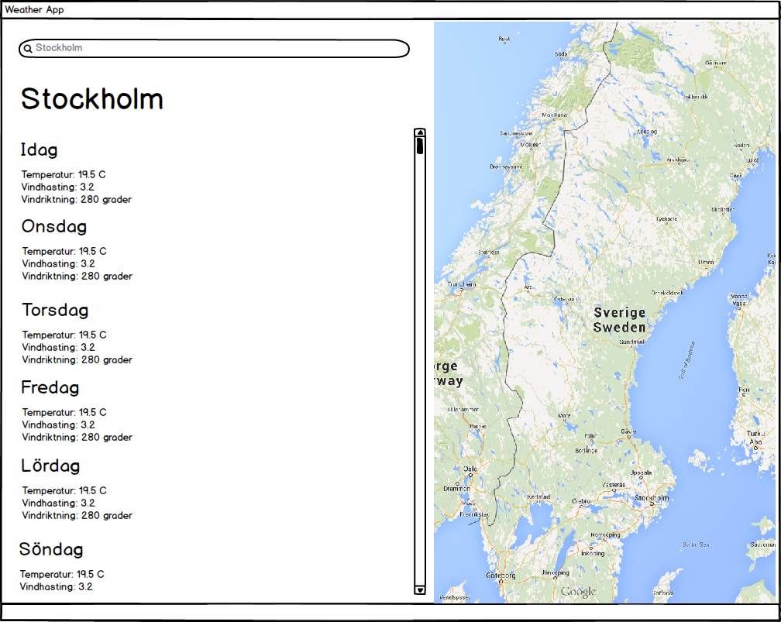

Applikationen har tre delar: en sökruta, en kartvy och en lista med väderinformation. Följande funktionalitet ska implementeras:

* Det ska gå att välja en stad genom att skriva namnet på staden i sökrutan. Om du vill så kan du även implementera stöd för välja en stad genom att klicka på den i kartvyn, det är dock frivilligt.
* Vilka städer som är sökbara/valbara definieras i en csv-fil som du hittar i data-katalogen. Filen innehåller ett antal svenska städer och dess koordinater. Filen ska läsas in och data om städerna ska lagras i en struktur i minnet. Ett testfall ska implementeras som verifierar sökningen, se nedan.
* Den valda staden ska centreras i kartvyn. Du kan använda en funktion i klassen XYZ för att göra detta.
* Väderprognosen för de kommande tio dagarna ska visas för den stad användaren har valt. Prognosen hämtas från SMHI:s vädertjänst som finns tillgänglig på följande URL:  
    
  <http://www.smhi.se/klimatdata/oppna-data/meteorologiska-data>  
    
  Det finns en klass, XYZ, med en funktion för att göra anropet till tjänsten och få tillbaka data för en viss stad/koordinat. Formatet på det returnerade datat är specificerat i en fil i docs-katalogen. Ur detta data ska temperatur, lufttryck, vindhastighet och vindriktning läsas ut och visas i prognosen för den aktuella dagen.

Det är tillåtet att använda sig av olika bibliotek som kan laddas ner från internet om det är något som ni tycker er kunna ha nytta av.

# Testfall

I den bifogade källkoden finns ett testfall som verifierar att anropet till vädertjänsten fungerar som det är tänkt. Detta testfall misslyckas och du ska rätta koden så att testet går igenom.

Implementera även ett nytt testfall som verifierar att funktionen för att söka bland valbara städer fungerar. Om man söker på en stad som finns med i csv-filen så ska koordinatdata för den staden returneras, i annat fall ska null eller liknande komma i retur.

# Tidsåtgång och bedömning

Det finns ingen strikt gräns för hur mycket tid som får användas till att implementera applikationen. Vi bedömer att det är lagom med 4-8 timmar. Användargränssnittets utseende är inte det viktigaste utan vi kommer att titta mer på hur koden ser ut och hur den är strukturerad.

Lycka till!